отчет по лабораторной работе №3

Дисциплина: Архитектура Компьютеров

Царёв Максим Александрович

Содержание

# 1 Цель работы

Научиться оформлять отчёты с помощью легковесного языка разметки Markdown

# 2 Задание

Сделайте отчёт по предыдущей лабораторной работе в формате Markdown. В качестве отчёта просьба предоставить отчёты в 3 форматах: pdf, docx и md (в архиве, поскольку он должен содержать скриншоты, Makefile и т.д.)

# 3 Выполнение лабораторной работы

Открываю шаблон

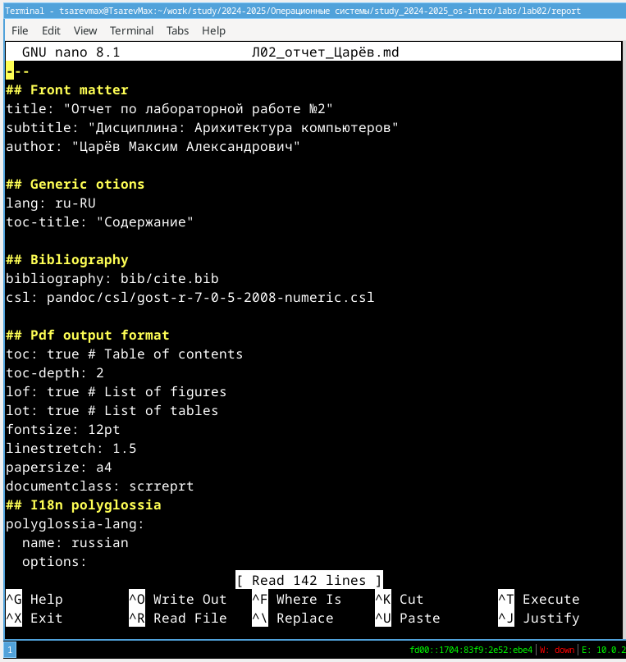

Заполняю цель работы

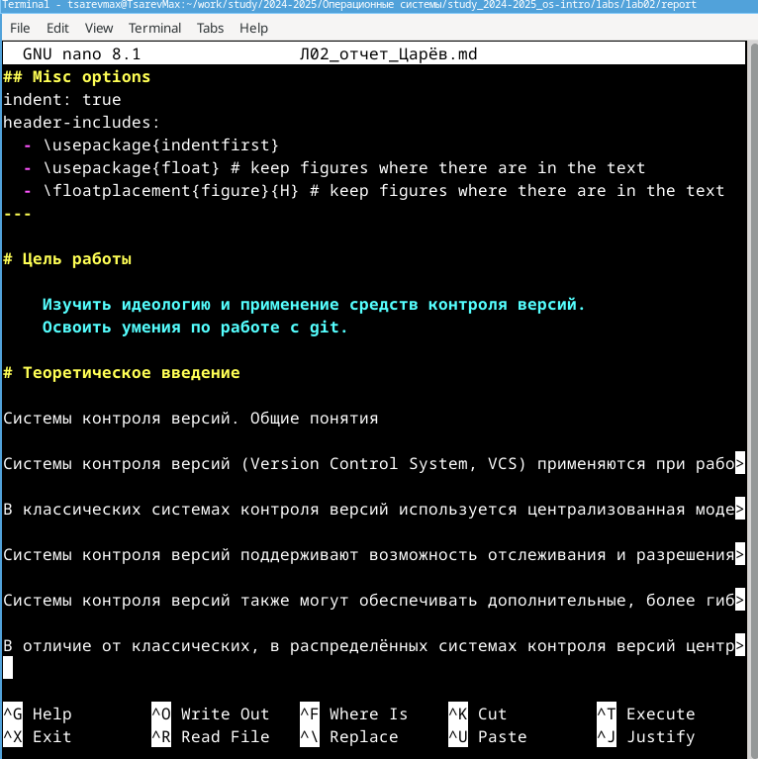

Заполняю основную часть

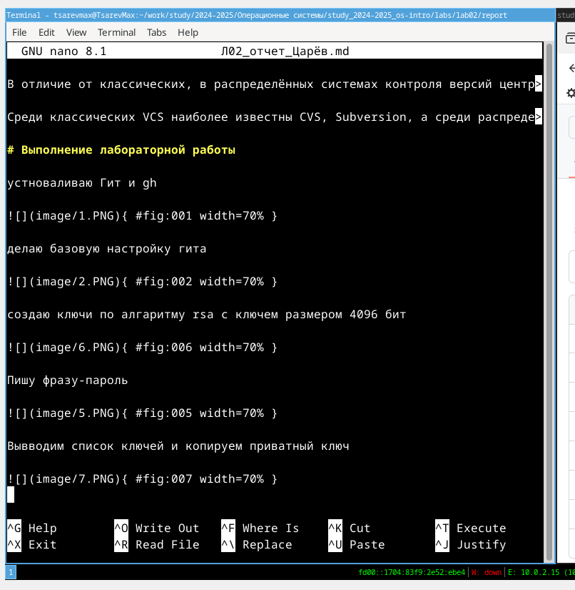

После написания отчета отчета через make создаюся pdf, docx and pdf и после этого пушу в Гит

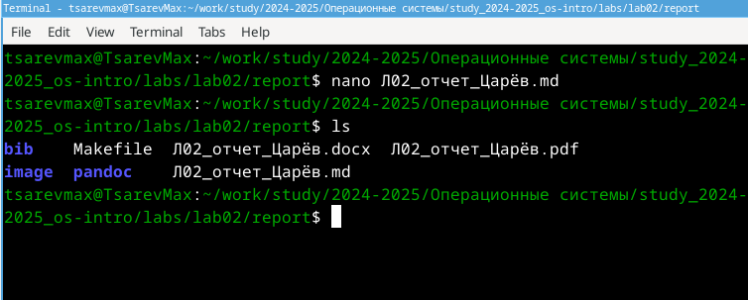 # Выводы

Научился оформлять отчёты с помощью легковесного языка разметки Markdow